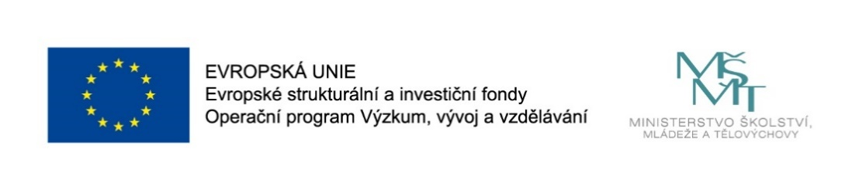

Místní akční plán rozvoje vzdělávání II. v území ORP Rokycany (MAP II.)

Město Rokycany je realizátorem a nositelem projektu s názvem: „Místní akční plán rozvoje vzdělávání ORP Rokycany II.“, reg. č. projektu: CZ.02.3.68/0.0/0.0/17_047/0010609 v rámci Výzvy č. 02_17_047 pro Místní akční plány rozvoje vzdělávání II v prioritní ose 3, Operační program Výzkum, vývoj a vzdělávání (OP VVV), který je finančně podpořen z prostředků EU a státního rozpočtu ČR.

Doba realizace projektu: od 1. 9. 2018 do 31. 8. 2022

Cíle projektu/výstupy:
Hlavním cílem projektu je zlepšení kvality vzdělávání v základních a mateřských školách v území ORP Rokycany, a to prostřednictvím budování a rozvoje udržitelného systému komunikace a spolupráce zřizovatelů, škol, organizací neformálního vzdělávání, rodičů, veřejnosti a dalších významných aktérů ovlivňujících vzdělávání v tomto území. Projekt je zaměřen na podporu společného strategického plánování, sdílení, realizaci a evaluaci vzdělávacích aktivit navazujících na výstupy Místního akčního plánu rozvoje vzdělávání ORP Rokycany I., který byl realizován v letech 2016 až 2018. Místní akční plán rozvoje vzdělávání ORP Rokycany II. tedy přímo navazuje na dosažené výstupy, definované priority a cíle předchozího projektu. V rámci projektu budou podporováni pedagogičtí a vedoucí pracovníci škol formou mentoringu, síťování se zkušenými kolegy, navazování spolupráce s ostatními školami a dalšími vzdělávacími a kulturnímu subjekty, které se podílejí na vzdělávání dětí a žáků v regionu. Součástí projektu jsou aktivity podporující klíčové kompetence a rozvoj potenciálu všech dětí a žáků. Projekt přinese změnu v podobě vytvoření koncepce vzdělávací politiky v regionu, nastavení procesů řízení a hodnocení kvality vzdělávání. Účelem projektu je, aby se spolupráce všech relevantních aktérů ve vzdělávání v území ORP Rokycany nastavila takovým způsobem, aby mohla pokračovat i po ukončení finanční podpory z OP VVV.

Do projektu se zapojilo 27 ZŠ, MŠ a ZUŠ v území správního obvodu ORP Rokycany se souhlasem svých zřizovatelů.
Odkaz na webové stránky projektu: http://www.rokycany.mapplzensko.cz/

Kontaktní osoba na koordinátora projektu MAP II. za naši školu: Bc. Renata Krejčí /725 974 860/

